**Московский государственный технический**

**университет им. Н.Э. Баумана.**

Факультет «Информатика и управление»

Кафедра «Системы обработки информации и управления»

Курс «Модели данных»

Отчет по лабораторной работе №4

«ОТЧЕТЫ В СУБД MS ACCESS»

|  |  |  |
| --- | --- | --- |
| Выполнил: |  | Проверил: |
| студент группы ИУ5-35Б |  | преподаватель каф. ИУ5 |
| Коновалов Илья |  | Силантьева Е.Ю. |
| Подпись и дата: |  | Подпись и дата: |

Москва, 2022 г.

Цель лабораторной работы

Изучить среду проектирования баз данных в MS Access, создать отчеты для печати.

Примеры отчетов

Отчет по итогам

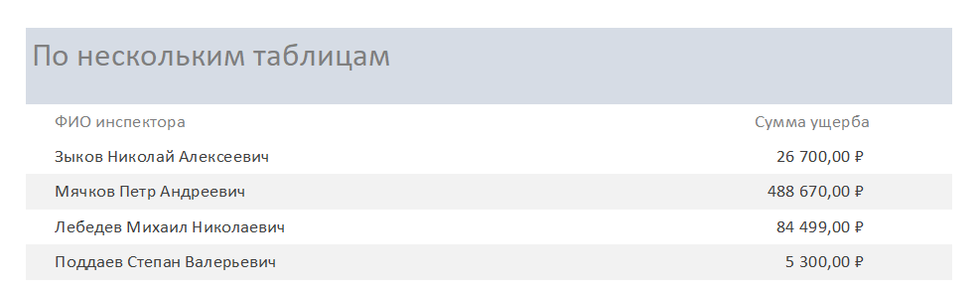

Отчет с промежуточными итогами

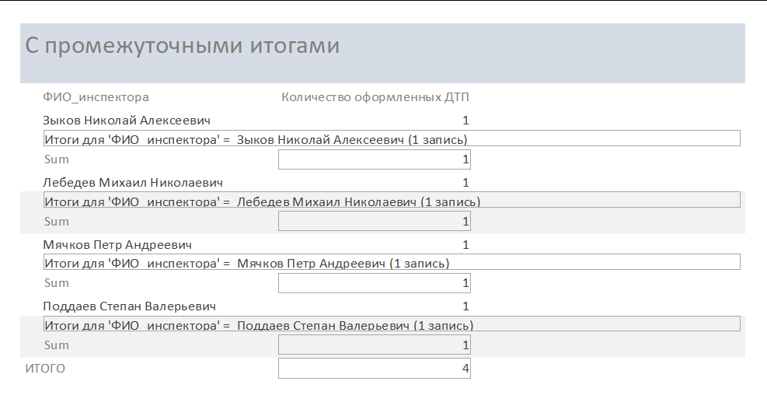

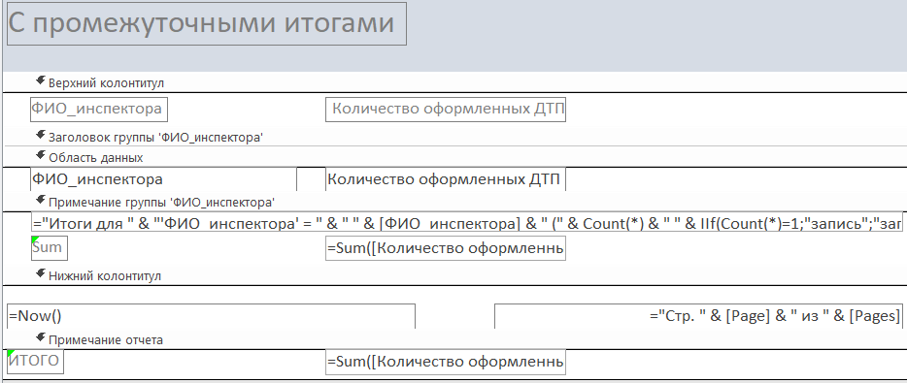

Отчет с гистограммой и диаграммой

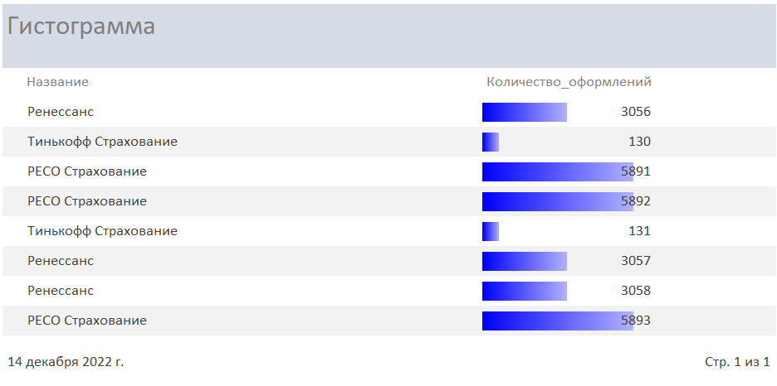

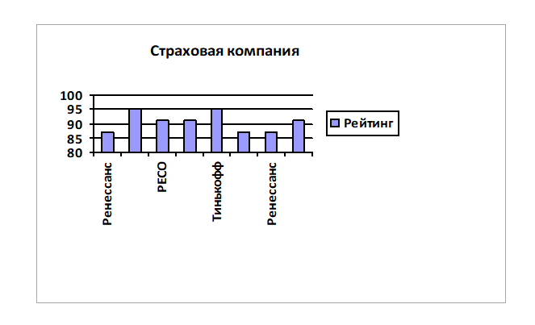

Форма с кнопкой печати отчета

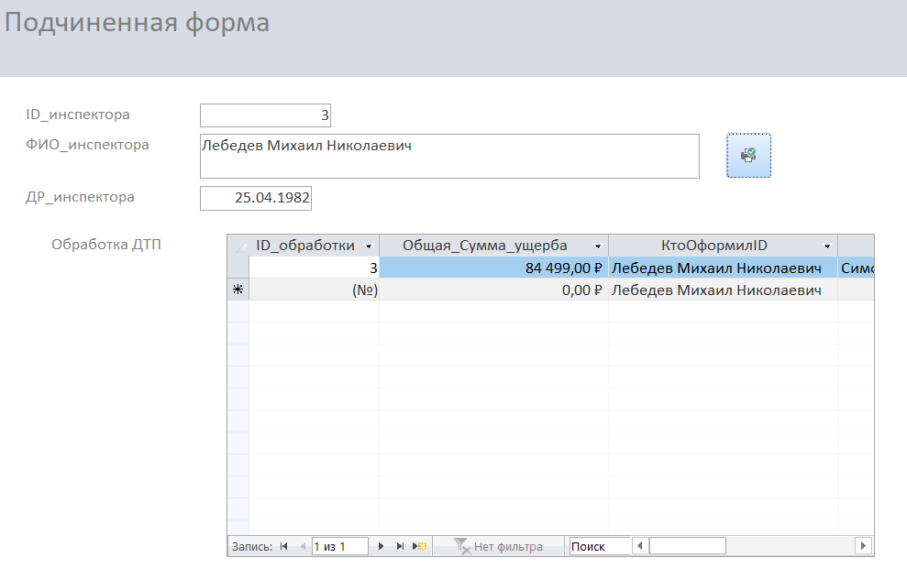

Макрос кнопки печати отчета

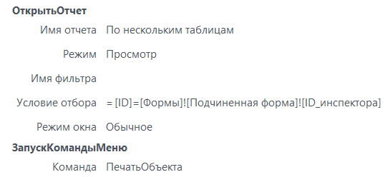

Пример печати отчета

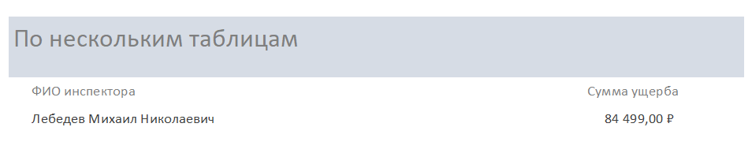

Таблица с паролями для групп пользователей

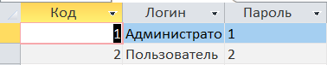

Пример работы формы

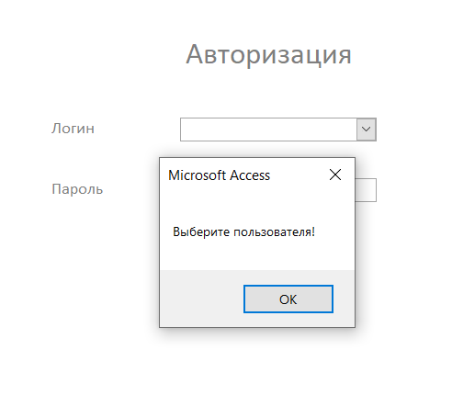

Код кнопки

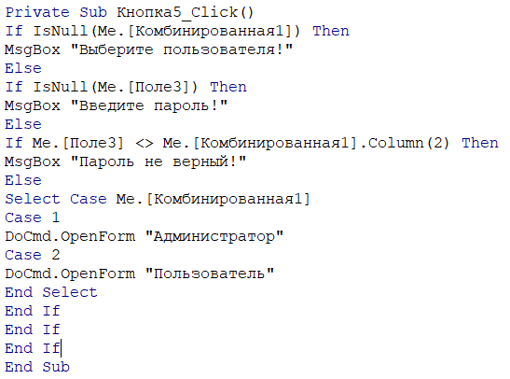

Выводы

В результате лабораторной работы была изучена среда проектирования баз данных в MS Access, также были созданы отчеты для печати.